Requerimento Nº 244/2025Requerimento Nº 244/2025

EMENTA: REQUEIRO À EMPRESA NEOENRGIA/ELEKTRO QUE REALIZE PODA NA COPA DAS ARVORES LOCALIZADAS NA RUA VERONA NO MIRANTE, NO BAIRRO DO MIRANTE.

SENHOR PRESIDENTE,
SENHORES VEREADORES,

Considerando que as referidas arvores estão com a copa entre os fios de energia, conforme foto abaixo, causando insegurança aos moradores de possível rompimento dos cabos.

REQUEIRO a mesa após ouvir o douto plenário que se oficie à empresa ELEKTRO que realize poda na copa das arvores localizadas na Rua Verona, no Bairro do Mirante.

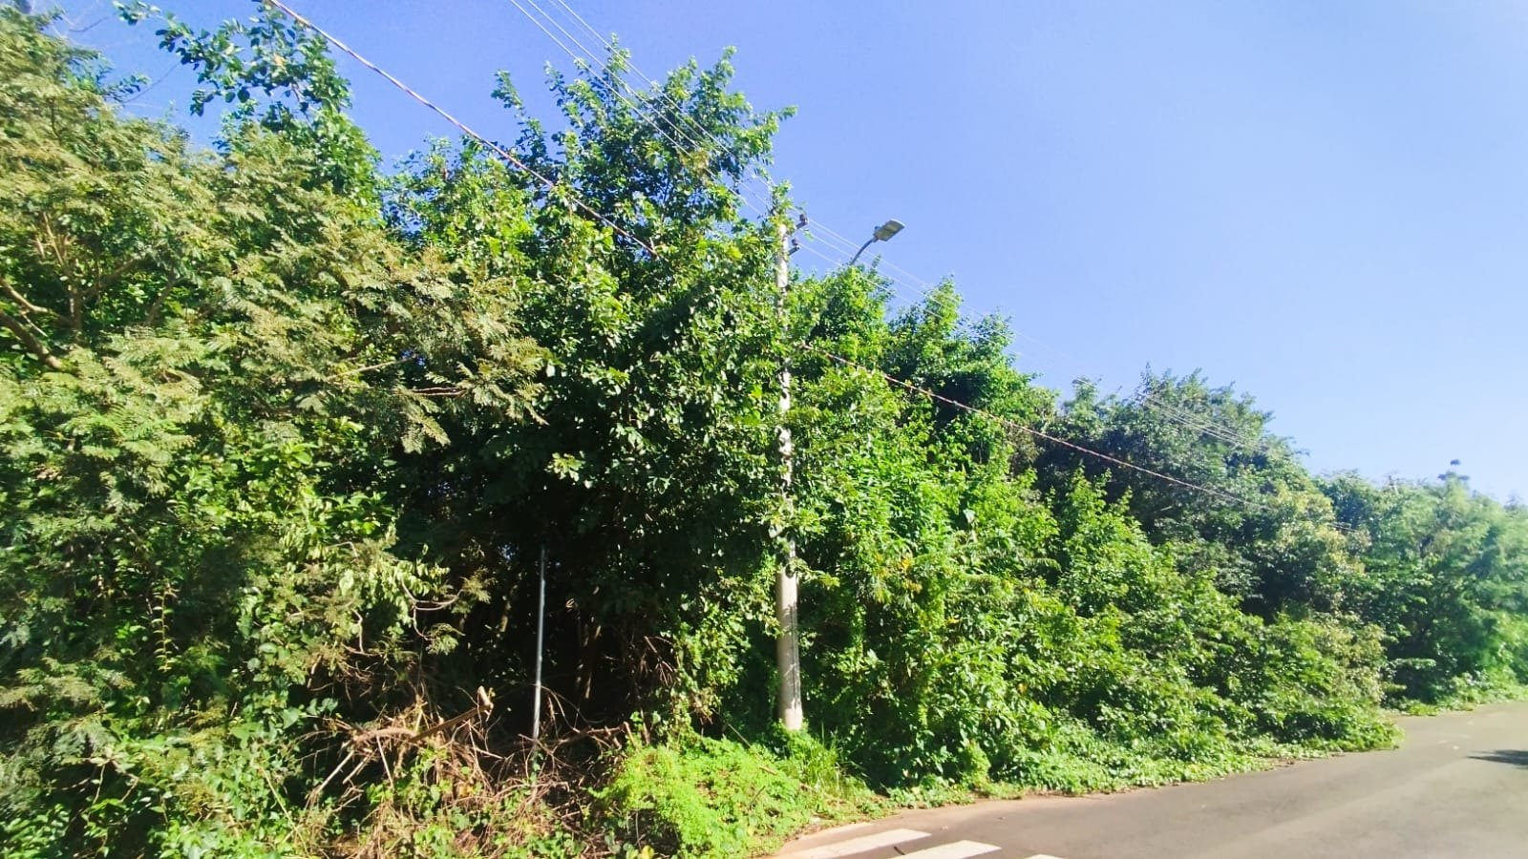

SALA DAS SESSÕES “VEREADOR SANTO RÓTOLLI”, aos 25 de abril de 2025.

VEREADOR LUIS ROBERTO TAVARES

